КЛАСНА ГОДИНА

«ПАРАЛЕЛЬНИЙ СВІТ –
ТВАРИНИ ПОРЯД З НАМИ»

9-А клас НВК №26
м. Кам’янське
кл. керівник Стадніченко Світлана Андріївна

м. Кам’янське
2017 рік
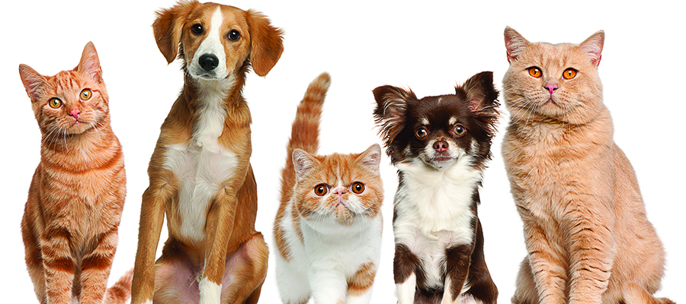

«ПАРАЛЕЛЬНИЙ СВІТ – ТВАРИНИ ПОРЯД З НАМИ»

Мета:навчити на уроці почуттю відповідальності за тварин, які живуть у наших сім’ях, розвити емоційність, почуття співпереживання, не бути байдужим до безхатніх тварин, сформувати вміння реально оцінювати свої можливості в допомозі цим тваринам. Показати благодійний вплив тварин на психіку людини. Підтримувати та розвивати в учнях такі якості як доброта, чуйність, симпатія, повага. Обмінятися інформацією про своїх власних хатніх любимців.
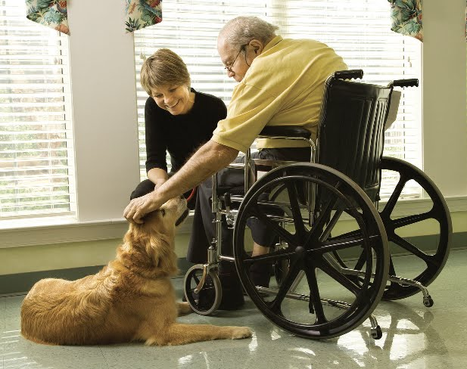
Зустрічая на вулиці безхатніх собак та кішок ми пробігаємо мимо, стараючись сховатись від їх бід. Тварина без власника – нещасна тварина! Вони не в силах самі про себе подбати, а на вулиці їх чекає лише голод та холод. Але на щастя, серед нас є і небайдужі люди, котрі намагаються власними силами врятувати та подбати про безхатніх тварин. Вони не лише беруть тварин до свого дому, а й пристроюють до питомників, самі через соціальні мережі шукають небайдужих, які візьмуть до свого дому безхатніх котика або собачку, так само через соціальні мережі збирають гроші для лікування хворих тварин та на покупку корму для них.

Як стверджують вчені, люди що мають хатніх тварин живуть довше ніж ті, хто їх не має. Результат цих досліджень давно підтверджено на практиці. Наприклад, у будинках престарілих, де є домашні тварина та рослини, медичні втрати скорочуються на 60%. Таким чином, у багатьох країнах офіційно схвалене лікування за участю тварин. Найпоширеніші тварини, які допомагають хворим людям – це собаки, кішки, коні та дельфіни.
Завдяки участі братів наших менших у людей фізично або розумово неповноцінних є шанс повного відновлення або, принаймні, пом’якшення ступеня інвалідності. Крім того, тварини допомагають людям, які мають проблеми проживання в суспільстві. Так що, якщо у вас немає хатніх тварин, купіть хоча би рибку.
Каністерапія – це лікування за участю собак. Цей метод терапії та реабілітації допомагає людям з обмеженими можливостями і тим, хто має проблеми з соціальною адаптацією. Вона проводиться за участю спеціально навчених собак. Що це дає? Спілкування з собакою допомагає зосередитися, впливає на розвиток мови і здатності до навчання, стимулює всі органи чуття6 зір, слух, дотик і нюх. У людей, які беруть участь в терапії, відзначається поліпшення визначення причинно-наслідкових зв’язків, розпізнавання кольору і форми, подібності та відмінності. Під час забави з собакою діти стають більш розкуті, вони розвивають свою фізичну форму і вчаться показувати емоції.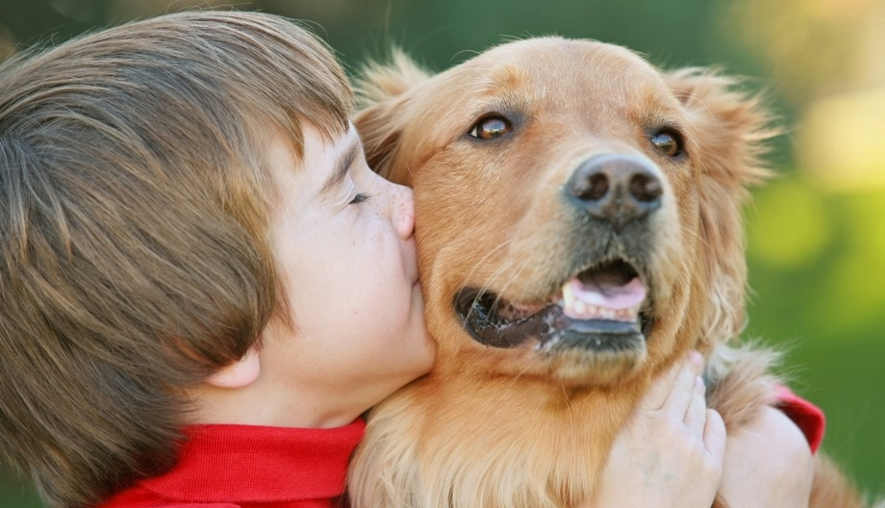
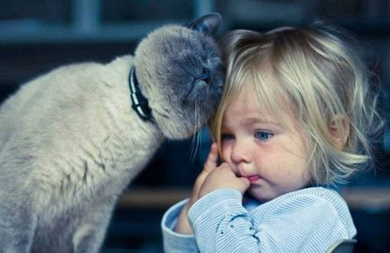
Фелінотерапія – лікування за участю кішок. Подібна терапія допомагає людям, що мають проблеми з функціонуванням у суспільстві. Її метою є допомогти подолати страхи в контакті з навколишнім середовищем. Спілкування з кішкою буде заохочувати розвиток органів чуття (зір, слух, дотик, нюх), а також допомагати в реабілітації. Що це дає? По-перше, пухнасте хутро тварини заспокоює, знімає стрес, розслаблює. По-друге, муркотіння кішки надає заспокійливу дію на пацієнтів, які перенесли лікування, але не тільки. Дослідження показують, що муркотіння (його постійна частота коливань 20 до 50 Герц) сприяє регенерації кісток, сухожиль, зв’язок і м’язів, а також зменшує біль.
Вплив кішок та собак на людину. Саме кішки і собаки відіграють значну роль в інтеграції соціального середовища і сім’ї. Вони вчать відповідальності, чутливості та впевненості у собі. Це особливо важливо у сім’ях, де є діти з порушенням емоційного контролю. Кішки і собаки утворюють зв’язок зі світом, дозволяють вам навчитися краще спілкуватися з іншими людьми. Дружба з кішкою або собакою діє найбільш сприятливо на літніх людей і дітей. Після багатьох років досліджень і практичного застосування в США складений список захворювань і соціальних факторів, в лікуванні яких спілкування з кішкою або собакою є ефективним:
- Артрит;
- Депресія (стрес, тривого, смуток);
- Хвороба Альцгеймера;
- СНІД;
- М’язова дистрофія (прогресивна м’язова атрофія);
- Діабет;
- Склероз;
- Розсіяний склероз;
- Пошкодження слуху та зору;
- Хвороби системи кровообігу;
- Психічні захворювання;
- Остеопороз;
- Болі невідомої етіології;
- Аутизм.
Користь від спілкування з тваринами.Розумова стимуляція: психічне збудження в результаті збільшення спілкування з іншими людьми, приплив спогадів і розваги – все це надається тваринами. Спілкування з тваринами може допомогти зменшити відчуття ізоляції і відчуження пацієнтів. Фізіологічні переваги: спілкування з тваринами має позитивний вплив на основні функції організму. Багатьом хворим людям потрібна можливість відпочити в присутності тварин. Дослідження показують значне зниження артеріального тиску і частоти серцевих скорочень. Навіть спостерігати плаваючих риб в акваріумі може бути дуже розслаблюючим і корисним.

